THỰC HÀNH TIẾNG VIỆT: TRỢ TỪ, THÁN TỪ
Thời lượng: 1 tiết

I. MỤC TIÊU
1- Kiến thức:
- Hiểu được thế nào là trợ từ, thế nào là thán từ.
- Đặc điểm và cách sử dụng trợ từ, thán từ.
2. Về năng lực:
- Nhận diện được trợ từ, thán từ của một số yếu tố ngôn ngữ trong câu hoặc trong văn bản.
- Xác định được trợ từ, thán từ trong câu hoặc trong văn bản
- Sử dụng trợ từ, thán từ trong các trường hợp giao tiếp cụ thể.
- Rèn kỹ năng nói và viết phù hợp trong câu văn, đồng thời có khả năng lĩnh hội chính xác nội dung, mục đích của trợ từ, thán từ trong tình huống cụ thể.
3- Về phẩm chất.
- Nhân ái: Yêu ngôn ngữ của dân tộc, có trách nhiệm giữ gìn sự trong sáng của tiếng Việt.
- Chăm chỉ: tìm tòi vốn từ vựng tiếng Việt trong nói và viết.
II. THIẾT BỊ DẠY HỌC VÀ HỌC LIỆU
1. Thiết bị: Phiếu học tập, bài trình bày của HS, bảng phụ.
2. Học liệu: Sgk, kế hoạch bài dạy, sách tham khảo, phiếu học tập, ....
III. TIẾN TRÌNH DẠY HỌC:
1. HOẠT ĐỘNG 1: MỞ ĐẦU
a) Mục tiêu: Tạo hứng thú cho HS, thu hút HS sẵn sàng thực hiện nhiệm vụ học tập của mình. HS khắc sâu kiến thức nội dung bài học.
b) Nội dung:
GV sử dụng KT đặt câu hỏi để hỏi HS, sau đó kết nối với nội dung của tiết đọc – hiểu văn bản.
HS quan sát hình ảnh, suy nghĩ cá nhân và trả lời câu hỏi của giáo viên.
c) Sản phẩm: câu trả lời của HS.
- HS nói được ý nghĩa của từ “những” dùng để nhấn mạnh ý, a được dùng để bộc cảm xúc vui mừng khi mẹ về.
d) Tổ chức thực hiện:
Hoạt động của GV và HS | Nội dung cần đạt
Bước 1: Chuyển giao nhiệm vụ  - GV đưa ra 2 ví dụ :  1- Hôm nay con được những 2 điểm 9.  2- A, mẹ đã về !  ?/ Em hãy tìm trong 2 câu trên, từ nào được dùng để nhấn mạnh ý và từ nào được dùng để bộc lộ tình cảm cảm xúc ?  => Từ những được dùng để nhấn mạnh ý : Được nhiều điểm 9, còn từ a được dùng để bộc cảm xúc vui mừng khi mẹ về.  Bước 2: Thực hiện nhiệm vụ  - Học sinh thảo luận, cử đại diện trình bày.  - Giáo viên: Quan sát, theo dõi quá trình học sinh thực hiện, gợi ý nếu cần  Bước 3: Báo cáo, thảo luận  + HS trình bày sản phẩm  + GV gọi hs nhận xét, bổ sung phần trình bày cho phần trả lời của bạn.  Bước 4: Đánh giá kết quả thực hiện nhiệm vụ  - Học sinh nhận xét, bổ sung, đánh giá  - Giáo viên nhận xét, đánh giá  - GV nhận xét và giới thiệu bài học: Trong đời sống ta vẫn sử dụng một số từ để nhấn mạnh điều ta muốn nói hay để bày tỏ cảm xúc của mình. Những từ đó chính là trợ từ và thán từ. Vậy trợ từ, thán từ là gì? Bài học này sẽ giúp các em trả lời câu hỏi đó. | - Tạo hứng thú giúp HS vào bài mới.
2. HOẠT ĐỘNG 2: HÌNH THÀNH KIẾN THỨC MỚI
a. Mục tiêu:
- Khái niệm của trợ từ, thán từ.
- Hiểu và biết cách sử dụng trợ từ, thán từ.
b. Nội dung:
- Kiến thức về Từ địa phương và Biệt ngữ XH.
c. Sản phẩm học tập:
- Phiếu học tập cá nhân, bảng kết quả hoạt động nhóm.
- Sơ đồ tư duy của học sinh.
d. Tổ chức thực hiện:
HOẠT ĐỘNG CỦA GV VÀ HS | DỰ KIẾN SẢN PHẨM
I. GV hướng dẫn HS tìm hiểu kiến thức về trợ từ, thán từ.  Nhiệm vụ 1. Trợ từ  Bước 1: Chia nhóm, chuyển giao nhiệm vụ:  - GV trình chiếu Ngữ liệu ( BT1, SGK trang 24) -> Y/c học sinh đọc VD và thực hiện các yêu cầu của phiếu học tập sau :  + Cả lớp chia thành 4 nhóm.  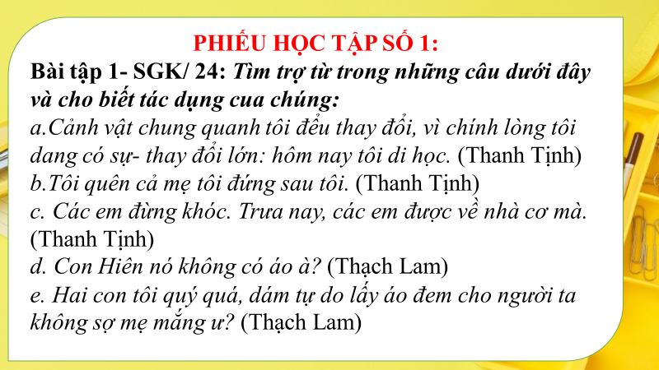  Bước 2: Thực hiện nhiệm vụ:  + HĐ cá nhân:  + Trao đổi nhóm: 3’  - GV quan sát, đôn đốc, hỗ trợ HS ( nếu cần)  Bước 3: Báo cáo, thảo luận:  + Đại diện nhóm trình bày kết quả.  + Nhóm khác nhận xét, bổ sung.  * GV đưa thêm một số ví dụ để HS phân tích:  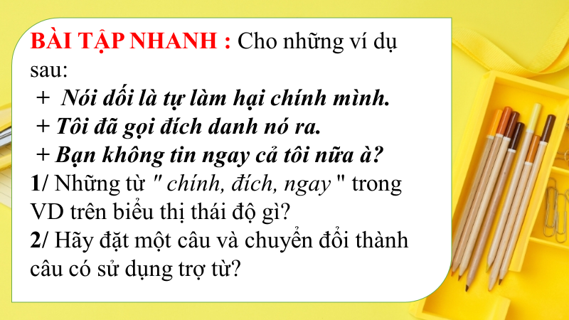  * GV nhấn mạnh một số lưu ý khi xác định Trợ từ ( rút ra từ BT trên) như sau:  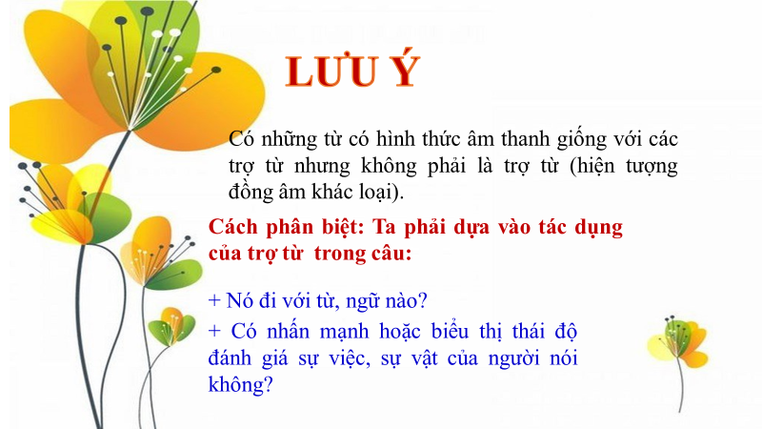  Bước 2: Thực hiện nhiệm vụ:  HĐ cá nhân : 1’.  - GV quan sát, đôn đốc, hỗ trợ HS ( nếu cần)  Bước 3: Báo cáo, thảo luận:  Đại diện HS trình bày kết quả.  Bước 4: Kết luận, nhận định.  *) Hoạt động cá nhân: Từ việc tìm hiểu các từ trên, hãy cho biết trợ từ là gì?  - GV tổ chức cho HS trình bày, nhận xét,đánh giá, chấm chéo bài của nhau  - GV nhận xét, đánh giá, kết luận:  + Trợ từ là những từ được thêm vào câu để nhấn mạnh hoặc biểu thị thái độ, tình cảm, sự đánh giá hay mục đích phát ngôn của người nói (người viết). Trợ từ gồm hai nhóm:  + Trợ từ đi kèm các từ ngữ trong câu (chính, đích, ngay cả, chỉ, những,...).  Ví dụ: Từ chính trong câu “Chính mắt con trông thấy nó.” (Nguyễn Công Hoan) nhấn mạnh vào sự vật nêu ở chủ ngữ (mắt con).  Ví dụ 2: Trong câu “San ăn những hai quả chuối.” (Nam Cao), từ những biểu thị sự đánh giá vé số lượng sự vật: ăn hai quả chuối là nhiều.  + Trợ từ ở cuối câu (à, ạ, ư, nhỉ, nhé, nào, cơ, cơ mà, thôi,...). Ví dụ: Từ nhé trong câu “Em thắp đèn lên chị nhé?" (Thạch Lam) vừa thể hiện mục đích hỏi, vừa biểu thị tình cảm thân mật của người nói. | I- Hình thành tri thức.  1.Trợ từ  a. Phân tích VD  * Nhận xét:  a) Trợ từ: chính  - Tác dụng: biểu thị nhấn mạnh sắc thái của chủ ngữ “lòng tôi”.  b) Trợ từ: cả  - Tác dụng: biểu thị nhấn mạnh về mức độ cao, ý bao hàm.  c) Trợ từ: cơ mà  - Tác dụng: biểu thị tình cảm ân cần, nhẹ nhàng của ông đốc khi nói với các em học sinh.  d) Trợ từ: à  - Tác dụng: biểu thị mục đích hỏi và tình cảm của Lan khi nói chuyện với Hiên.  e) Trợ từ: ư  - Tác dụng: biểu thị mục đích hỏi và tình cảm thân mật của mẹ với hai người con.  * Dự kiến sản phẩm:  1/ - Từ " chính, đích, ngay " nhấn mạnh đối tượng được nói đến: mình, danh, tôi).  2/ - Thầy HT tặng tôi quyển sách này  -> Chính thầy HT…(nhấn mạnh người tặng và bộc lộ niềm tự hào).  - Tôi không biết đến việc này.  -> Ngay tôi cũng…(nhấn mạnh ý người gần gũi nhất, trách móc ai đó đã không cho mình biết việc đó).  b/ Kết luận:  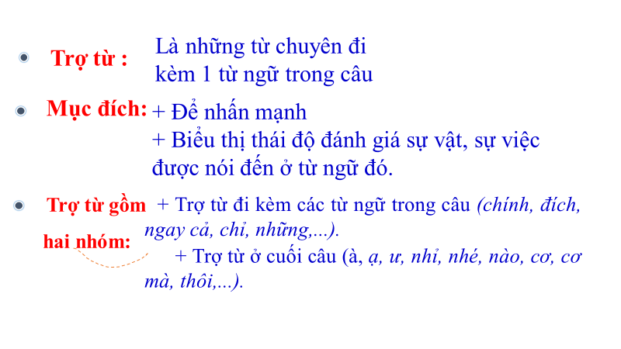
Nhiệm vụ 2. Thán từ  Bước 1: Chuyển giao nhiệm vụ:  *) Phân tích ngữ liệu  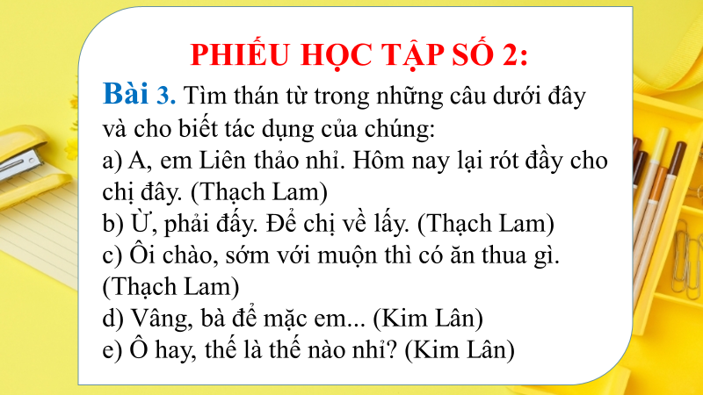  Bước 2: Thực hiện nhiệm vụ:  HĐ cá nhân : 1’’. Trao đổi cặp: 2’  - GV quan sát, đôn đốc, hỗ trợ HS ( nếu cần)  Bước 3: Báo cáo, thảo luận:  Đại diện cặp trình bày kết quả.  BÀI TẬP NHANH: GV đưa thêm một số ví dụ để HS phân tích: Các thán từ in đậm trong những câu sau đây bộc lộ những cảm xúc gì?  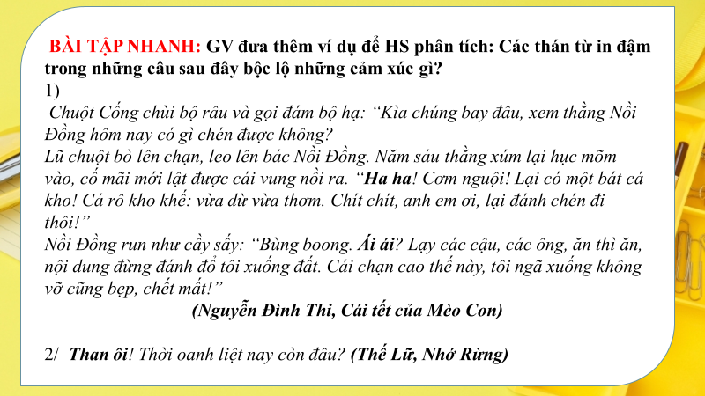 | 2/ Thán từ.  a/ Phân tích ngữ liệu : Bài tập 3, SGK trang 25  * Nhận xét:  a. A => Thể hiện sự ngạc nhiên của người nói  b. Ừ, phải đấy => Nó dùng để gọi và đáp trong giao tiếp.  c. Ôi chào => Bộc lộ cảm xúc, tình cảm của người nói.  d. Vâng => Nó dùng để gọi và đáp trong giao tiếp.  e. Ô hay => Bộc lộ cảm xúc, tình cảm của người nói.  * Dự kiến sản phẩm  a) – Ha ha: bộc lộ sự sảng khoái, sung sướng trước những phát hiện thú vị.  – Ái ái: tiếng thốt lên khi bị đau đột ngột (sự sợ hãi).  b) – Than ôi: biểu thị sự đau buồn, tiếc nuối.  -> Thán từ có khả năng làm thành một câu độc lập ( ví dụ b). Thán từ cũng có lúc làm thành phần biệt lập của câu)
Bước 4: Kết luận, nhận định.  - GV tổ chức cho HS trả lời, nhận xét, đánh giá và chấm chéo bài của nhau.  - Hoạt động cá nhân: Từ việc tìm hiểu các câu hỏi trên, em hãy cho biết: Thán từ là gì? Có mấy loại thán từ?  - GV nhận xét, đánh giá, kết luận.  + Như vậy thán từ có khả năng làm thành một câu độc lập. Thán từ cũng có lúc làm thành phần biệt lập của câu.  + Thán từ biểu lộ tình cảm, cảm xúc (a, ái, a ha, ối, ô hay, than ôi,...). Ví dụ: “ôi, con đã cho bố một bất ngờ quá lớn.” (Tạ Duy Anh), “ơ hay! Mợ giận tôi đấy à?” (Nguyễn Công Hoan).  + Thán từ gọi đáp (này, ơi, dạ, vâng, ừ,...). Ví dụ: “Vâng! ông giáo dạy phải!” (Nam Cao). | b/ Kết luận :  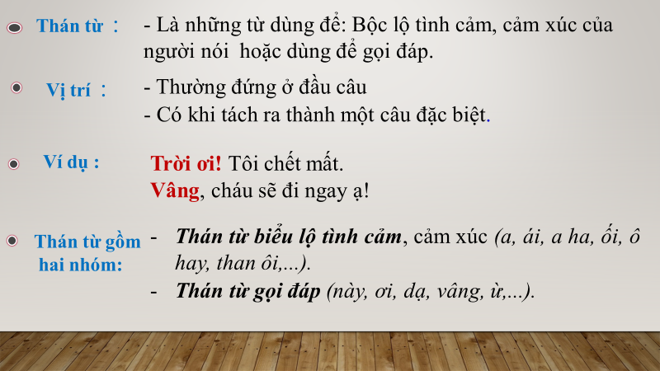
3.HOẠT ĐỘNG 3: LUYỆN TẬP
a. Mục tiêu: HS được luyện tập để khái quát lại kiến thức đã học trong bài, áp dụng kiến thức để làm bài tập.
b. Nội dung:
- HS vận dụng kiến thức về Trợ từ, thán từ để làm bài tập.
- Giáo viên hướng dẫn học sinh làm tập SGK
c. Sản phẩm học tập: HS tiếp thu kiến thức và câu trả lời của HS
d. Tổ chức thực hiện:
Hoạt động 3: Luyện tập, củng cố.
Bước 1: Chia nhóm, chuyển giao nhiệm vụ:  Trò chơi: “ KHỈ CON LEO CÂY”  Luật chơi: Chia lớp thành 2 đội. Mỗi đội 4 HS. Đội nào đanh đụơc quyền trả lời nhanh và nhiều câu đúng thì đội đó chiến thắng.  - Mỗi câu trả lời đúng tương đương với 1 điểm  1/ Giải thích nghĩa của trợ từ in đậm trong câu sau“Mặc dầu non 1 năm ròng mẹ tôi không gửi cho tôi lấy một lá thư nhắn người thăm tôi lấy một lời và gửi cho tôi lấy một đồng quà.”  2/ Giải thích nghĩa của trợ từ in đậm trong câu sau “Hai đứa mê nhau lắm. Bố mẹ đứa con gái biết vậy, nên cũng bằng lòng gả. Nhưng họ thách nặng quá: nguyên tiền mặt phải một trăm đồng bạc, lại còn cau, còn rượu…cả cưới nữa thì mất đến cứng hai trăm bạc.”  3/ Thán từ in đậm trong câu sau đây bộc lộ cảm xúc gì:“Lũ chuột bò lên chạn, leo lên bác Nồi Đồng. Năm sáu thằng xúm lại húc mõm vào, cố mãi mới lật được cái vung nồi ra. “Ha ha! Cơm nguội! Lại có một bát cá kho! Cá rô kho khế: vừa dừ vừa thơm. Chít chít, anh em ơi, lại đánh chén đi thôi!”.  4/ Thán từ in đậm trong câu sau đây bộc lộ cảm xúc gì:“Than ôi! Thời oanh liệt nay còn đâu?”  5/ Giải thích câu tục ngữ: “Gọi dạ bảo vâng”  6/ Giải thích nghĩa của trợ từ in đậm trong câu sau “Tính ra cậu Vàng cậu ấy ăn khỏe hơn cả tôi, ông giáo ạ!”  7/ Giải thích nghĩa của trợ từ in đậm trong câu sau“Rồi cứ mỗi năm rằm tháng tám / Tựa nhau trông xuống thế gian cười”  8/ Các thán từ in đậm trong những câu sau đây bộc lộ cảm xúc gì: “Bác Nồi Đồng run như cầy sấy: “Bùng boong. Ái ái! Lạy các cậu, các ông, ăn thì ăn, nhưng đừng đánh đổ tôi xuống đất. Cái chạn cao thế này, tôi ngã xuống không vỡ cũng bẹp, chết mất!”.  9/ Thán từ in đậm trong câu sau đây bộc lộ cảm xúc gì: “Chao ôi! Đối với những người ở quanh ta, nếu ta không cố tìm mà hiểu họ, thì ta chỉ thấy họ gàn dở, ngu ngốc, bần tiện, xấu xa, bỉ ổi,… toàn những cớ để cho ta tàn nhẫn; không bao giờ ta thấy họ là những người đáng thương; không bao giờ ta thương….”  10/ Đặt 1 câu có trợ từ và 1 câu có thán từ  + Thảo luận cặp đôi ( Thời gian 3p)  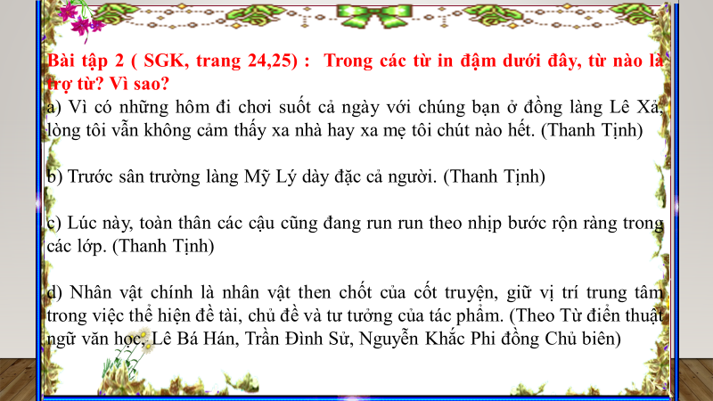  Bài tập 4/25 (SGK Ngữ Văn 8, tập 1 Cánh Diều)  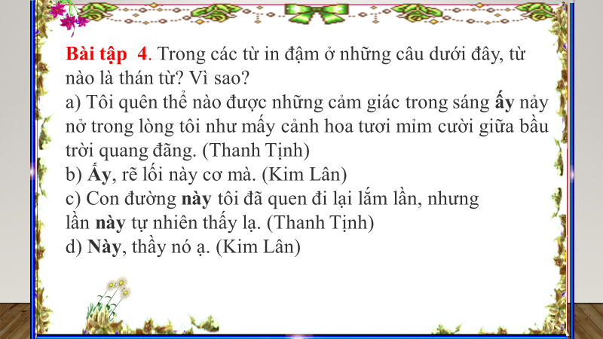  Bước 2: Thực hiện nhiệm vụ:  + HĐ cá nhân : 2’.  + Trao đổi cặp đôi : 1’  - GV quan sát, đôn đốc, hỗ trợ HS ( nếu cần)  Bước 3: Báo cáo, thảo luận:  Đại diện nhóm trình bày kết quả.  Nhóm khác nhận xét, bổ sung.  4: Kết luận, nhận định.  - GV tổ chức cho HS nhận xét, chấm chéo bài của nhau.  - GV nhận xét, bổ sung, đánh giá và cho điểm. | III- Luyện tập.  Bài tập 2/24,25 : (SGK Ngữ Văn 8, tập 1 Cánh Diều)  a. Từ cả không phải là trợ từ. Cụm từ cả ngày biểu thị một ngày xuyên suốt.  b. Từ cả là trợ từ, biểu thị với mức độ cao, ý bao hàm, có nghĩa chỉ ở đây rất đông người.  c. Từ chính là trợ từ, nhấn mạnh vào thời gian, thời điểm nói đến, có nghĩa chỉ tại thời điểm này.  d. Từ chính không phải là trợ từ. Cụm từ nhân vật chính biểu thị là nhân vật điển hỉnh, then chốt của cốt truyện, từ chính bổ sung ý nghĩa cho danh từ nhân vật.  -> Các từ: “cả” ví dụ b và “chính” ví dụ c là thán từ.  Bài 4:  a. “ ấy” : Không phải thán từ vì nó không bộc lộ cảm xúc của người nói hay dùng để gọi và đáp trong giao tiếp.  b. “ Ấy” : Là thán từ vì nó là từ biểu lộ cảm xúc về mức độ của sự việc.  c. “ này” : Không phải thán từ vì từ không bộc lộ cảm xúc của người nói hay dùng để gọi và đáp trong giao tiếp. Từ này trong trường hợp câu trên chỉ biểu thị nhấn mạnh cho sự việc được nhắc đến tại thời điểm hiện tại của người nói.  d. “ Này” : Là thán từ vì nó dùng để gọi và đáp trong giao tiếp.
4. HOẠT ĐỘNG 4. VẬN DỤNG
a- Mục tiêu: Vận dụng kiến thức vào làm bài.
b- Nội dung: Kiến thức về Trợ từ, thán từ.
c- Sản phẩm: Bài tập cá nhân.
d- Tổ chức thực hiện:
Bước 1: Chuyển giao nhiệm vụ:  * HS LÀM VIỆC CÁ NHÂN:  Bài 5/ 25 ( SGK Ngữ Văn 8, tập 1 – Cánh Diều) : Viết đoạn văn (khoảng 6 – 8 dòng) kể về một kỉ niệm của em , trong đó có sử dụng ít nhất một trợ từ hoặc một thán từ. Chỉ ra trợ từ (hoặc thán từ) trong đoạn văn đó.  Bước 2: Thực hiện nhiệm vụ:  - HĐ cá nhân : 5’’.  - Giáo viên: Quan sát, theo dõi quá trình học sinh thực hiện, gợi ý nếu cần  Bước 3: Báo cáo, thảo luận:  - Đại diện HS trình bày kết quả trên lớp  - HS khác lắng nghe, nhận xét và chia sẻ ý kiến.  Bước 4: Kết luận, nhận định  - GV tổ chức cho HS nhận xét, chấm chéo bài của nhau.  - GV nhận xét, bổ sung, đánh giá và cho điểm. | IV. VẬN DỤNG  * Gv hướng dẫn HS cách viết đoạn văn đảm bảo hình thức và yêu cầu nội dung của đoạn văn
* Giáo viên hướng dẫn về nhà:
a) Mục tiêu: Củng cố và mở rộng kiến thức nội dung của bài học cho HS
b) Nội dung:
- GV giao nhiệm vụ, HS thực hiện nhiệm vụ.
- Giáo viên hướng dẫn học sinh vận dụng kiến thức để thực hiện nhiệm vụ học tập bằng sơ đồ tư duy.
c) Sản phẩm:
d) Tổ chức thực hiện:
B1: Chuyển giao nhiệm vụ
1/ Học ghi nhớ, làm bài tập vận dụng viết đoạn văn có sử dụng thán từ ?
2/ Vẽ SĐT kiến thức bài học, tiết sau gv thu sản phẩm chấm, chữa
B2: Thực hiện nhiệm vụ
- HS hoạt động cá nhân hoàn thành sản phẩm ở nhà
B3: Báo cáo
- GV khuyến khích HS chia sẻ sản phẩm trên lớp
B4: Kết luận, nhận định (GV)
- GV thu sản phẩm của HS để chấm, chữa và rút kinh nghiệm.
- Dặn dò HS những nội dung cần học ở nhà và chuẩn bị cho bài học sau.

**********************************************

